**Профилактика нарушений плоскостопия у дошкольников.**

***Консультация для родителей.***

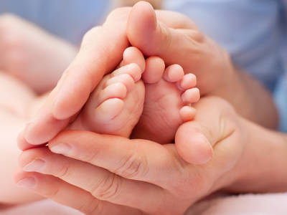

Плоскостопие- это заболевание опорно- двигательного аппарата, деформация стопы с уплощением её продольного свода, что в свою очередь приводит к образованию плоской подошвы.

Окончательно стопа формируется у ребёнка к 7-8 годам. Плоскостопие считается одним из самых распространённых заболеваний у детей. Но родители часто не воспринимают это заболевание в серьёз и это неправильная позиция.

*Обратите внимание на признаки плоскостопия и запомните их:*

- быстрая утомляемость ног, к вечеру возможен отёк стоп, которого к утру не будет

-ноющие боли при стоянии или ходьбе в голенях и стопах

-быстрое изнашивание внутренней стороны подошвы

- ребёнок ходит с широко расставленными ногами, слегка сгибая ноги в коленях, развернув стопы

-стопа имеет неправильную форму или становится шире

-врастание ногтей пальцев ног в кожу

-искривление пальцев ног, появляются мозоли.

*Чтобы предупредить плоскостопие нужно:*

- следить за тем, чтобы обувь у ребёнка была сделана из натуральных материалов, внутри с твёрдым супинатором, который поднимает внутренний край стопы

- подошва детской обуви должна быть гибкой и иметь каблук 5-10мм, искусственно поднимающий свод стопы, защищающий пятку от ушибов

Обувь должна соответствовать форме и размеру стопы. Она должна быть удобной при ходьбе и не должна мешать естественному развитию ноги. Обувь не должна сдавливать стопу, нарушая тем самым кровообращение

-по весу обувь должна быть максимально лёгкой, достаточно жёсткой, с хорошим задником

*Упражнения рекомендуемые детям для профилактики плоскостопия:*

1. Ходьба летом босиком по камешкам, по шершавой поверхности, например по ворсистому или массажному коврику.

2. Собирание пальцами босых ног с пола или ковра небольших предметов или шариков, пуговиц.

3. Из положения сидя а стуле катать босой ногой пластикову. Бутылку, наполненную песком.

4. Хождение на пятках , не касаясь пола пальцами и подошвой(1-3 мин).

5. Хождение на внешней стороне стопы(2-5 мин)

6. Ходьба по доске, бревну босиком.

7. Хождение на носках(1-3 мин).

8. Катание маленького мяча одной и другой ногой(2-5 раз).

9. Пальцами ног собирание в складки коврик, платок или кусок ткани.

10. Сдавливание стопами небольшого резинового мячика.

11. Захватывание и приподнимание пальцами ног различных небольших предметов( пуговица, камешек, пробка, ложка и т.д.

*Чтобы избежать деформации стоп, т.е плоскостопия,* нужно не только правильно подобрать обувь, но и ещё важно иметь правильную осанку и походку- всегда следить за тем, чтобы ребёнок постоянно держал корпус и голову прямо, не разводил широко носки при ходьбе. Обязательно, чтобы вес ребёнка соответствовал его возрасту, не допускать переедания и ожирения. Мышечно- связочный аппарат как ног , так и всего организма укрепляют ежедневная гимнастика, занятия спортом и массаж.